15.06.2020 – 19.06.2020
TEMAT TYGODNIA: Z WIZYTĄ W GOSPODARSTWIE WIEJSKIM
16.06.2020: Wtorek
Odwiedzamy gospodarstwo wiejskie
Dzień dobry Kochane „Tygryski” oraz Drodzy Rodzice!
Zapraszamy do wspólnej zabawy :)

- „Poranna gimnastyka”
https://www.youtube.com/watch?v=m2WsGrvCx_w

- Czynności higieniczne - mycia rąk przy piosence ,,Piosenka o myciu rąk”. Utrwalanie zasad higieny oraz etapów mycia rąk.

https://www.youtube.com/watch?v=xLdhe8s34hM

- Odgadnijcie zagadkę, a dowiecie się, o czym będziemy dziś mówili.
Różne zwierzęta tam bywają
pewnie wszystkie się znają,
chodzą, brykają i skaczą,
muczą, gęgają i gdaczą.
Każde z nich domek swój ma
pan gospodarz o nich dba.
(podwórko na wsi)

- „Harce na łące” – zabawa z elementami czworakowania.
Dziecko porusza się po dywanie w pozycji na czworakach – jest konikiem. Co jakiś czas Rodzic wydaje polecenia: Wio – koń zaczyna spokojnie spacerować, Galop – koń przyśpiesza, Prrr – koń zatrzymuje się w bezruchu.

- „Zwierzęce zgadywanki” – zagadki, rozwijanie logicznego myślenia, ćwiczenia ortofoniczne.
Można przygotować ilustracje zwierząt zamieszkujących gospodarstwo wiejskie (koza, kaczka, krowa, świnia, kura, koń, indyk, owca), następnie rodzic czyta rymowane zagadki. Po wysłuchaniu każdej z zagadek dziecko wybiera obrazek przedstawiający zwierzę, o którym była mowa, nazywa je i naśladuje jego głos.
Muczy: Muuuu, muuuu!
Biegnijcie tu!
Biegnijcie z daleka,
Napijcie się mleka.
Kto wypił, ten jest zuch!
(krowa)

Kwiczy: Kwi! Kwi!
No, mówię Ci.
Taplanie się w błocie,
w kałuży przy płocie,
po nocach mi się śni.
(świnia)

Beczy: Beee! Bee!
Ach, ostrzyż mnie,
A dam ci wełenkę
Na ciepłą sukienkę,
Skarpetkę albo dwie.
(owca)

Gdacze: Ko! Ko!
Widział to kto?
Goniłam robaczka,
Lecz schował się w krzaczkach!
I co? I co ? I pstro!
(kura)

Rży: Hiii! Haaa!
Kto gna tak jak ja?
Pęd grzywę rozwiewa,
Kłaniają się drzewa
I wiatr mi w uszach gra!
(koń)
Gulgocze: Gul! Gul!
Gdy kroczę wśród pól,
Obnosząc korale,
To puszę się stale!
Prawdziwy ze mnie król!
(indyk)

Meczy: Meeee! Meee!
Wciąż brykać chce!
Mam rogi i brodę,
Lecz mocno nie bodę!
Pobawisz ze mną się?
(koza)

Kwacze: Kwa! Kwa!
To ja! To ja!
Ma słynną rodaczkę
Kuzynkę Dziwaczkę
Na pewno każdy zna!
(kaczka)

- „Odpoczynek na wsi” – zabawa relaksacyjna.
Dziecko kładzie się na dywanie, zamyka oczy i wsłuchuje się w treść krótkiej historyjki. Opowiadaniu towarzyszy muzyka.
Spacerujemy kolorową łąką, słyszymy śpiew ptaków, a nad naszymi głowami fruwają kolorowe motyle i pszczoły. Zbliżamy się do małej drewnianej chatki z dachem pokrytym słomą. Przed domem mały piesek merda wesoło ogonkiem, a obok niego kot wygrzewa się w promieniach słońca. Na ławce przed domem siedzą dziadek z babcią i uśmiechają się przyjaźnie. Witamy się z nimi i odwzajemniamy uśmiech. Przechodzimy za chatkę i widzimy pięknego, stojącego na jednej nodze koguta. Dookoła niego spacerują małe kurczątka, wyjadając z trawy ziarenka. W oddali widzimy stado kaczek, które wesoło kwaczą: kwa-kwa-kwa. Czasem przez naszymi oczami przelatuje pszczoła, niosąca do ula nektar, z którego niebawem powstanie pyszny miód. Pod jednym z drzew rozkładamy koc, na którym się kładziemy, by chwilę odpocząć. Karolina Rozpędek
Po wyobrażeniu sobie powyższej historyjki dziecko może wypowiedzieć się na temat tego, czy była to przyjemna wizualizacja, czy chciałoby się przenieść do opisanego miejsca i dlaczego.

- „Dokończ…” – zabawa rozwijająca słuch fonematyczny.
Dziecko ma przed sobą obrazki przedstawiające mieszkańców wiejskiego podwórka. Rodzic mówi pierwszą sylabę nazwy zwierzęcia, a dziecko stara się ją dokończyć i wskazuje odpowiedni obrazek np.
ku – ra
ko – gut
kro – wa
ka – czka
itp.

- „Moje zwierzątko” – praca plastyczna.
Potrzebne będą balony napełnione powietrzem oraz flamastry (mogą być wodoodporne).
Dziecko maluje dowolne zwierzątko z obrazka lub książeczki, wcześniej omawiając z Rodzicem charakterystyczne cechy wybranego zwierzęcia. Może domalować inne szczegóły tworząc obrazek np. trawkę, chmurki, itp. Po zakończonej pracy może udekorować pokój balonikami.
Drogie przedszkolaki, jeżeli macie ochotę i inny pomysł na wykonanie pracy plastycznej związanej ze zwierzętami żyjącymi w gospodarstwie wiejskim to zachęcam do własnej twórczości.
Poniżej propozycje prac plastycznych:

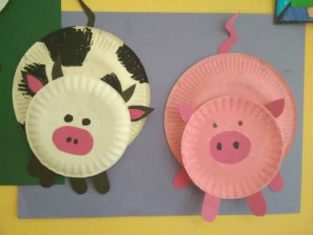
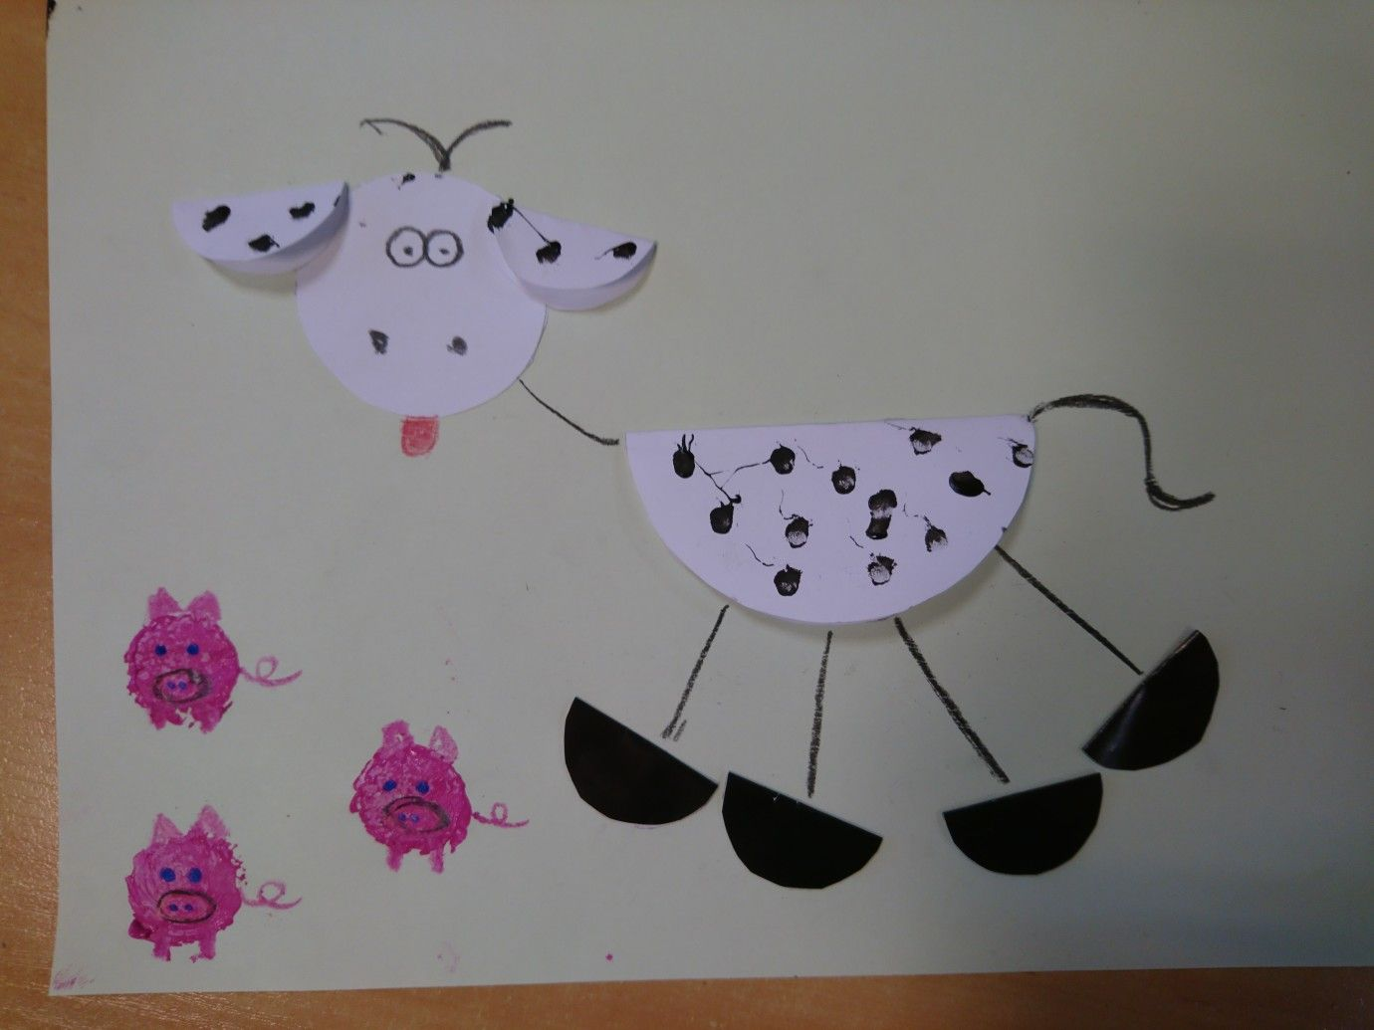

- „Dzieciaki w akcji część 4 – karty pracy dla pięciolatka” – ćwiczenie do wykonania ze strony 50.

